淡江時報 第 939 期
學教中心教發組組長李麗君
103學年度新任二級主管介紹
順應多元升等的制度，以及課堂學教翻轉的趨勢，教師在教學上的專業發展更形重要。教師教學發展組除了繼續主動提供適合全校教師的研習外，將根據不同階段與需求之教師，規劃及提供客製化的教師專業發展課程；教學助理的培訓也將朝向認證制度，並主動協助教師與教學助理的媒合，協助教師教學效能的提升。
2014/09/22

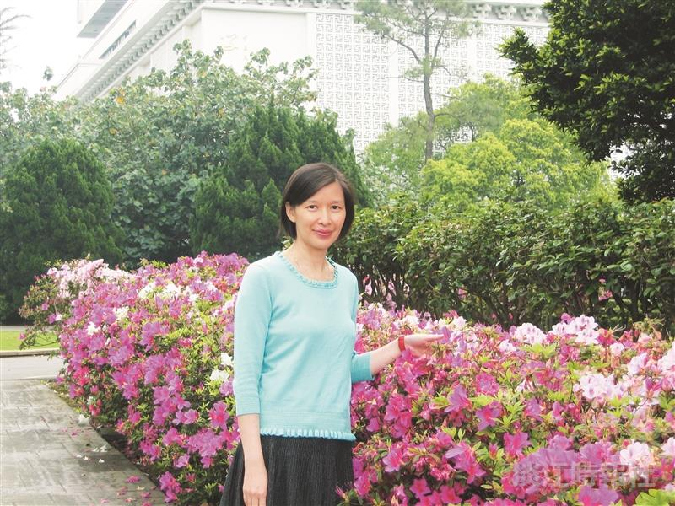
學教中心教發組組長李麗君?
學歷：美國南加州大學教育心理與科技博士?
經歷：師培中心主任／教育心理與諮商研究所所長

